




APLICACIONES DEL SOFT-COMPUTING EN ENERGÍA

Escuela Politécnica Superior

Teoría de la Señal y Comunicaciones

Grado en Ingeniería en Sistemas de Información

Autores:
Isaac Marval Hernández
Juan Carlos Negrín de la Fe


Contenido
APLICACIONES DEL SOFT-COMPUTING EN ENERGÍA 1
Escuela Politécnica Superior 1
Teoría de la Señal y Comunicaciones 1
Grado en Ingeniería en Sistemas de Información 1
Autores: 1
1. Introducción 4
1.1. Contexto y relevancia de la optimización de parques eólicos 4
1.2. Impacto de los estelas y del diseño del layout en la producción energética 4
1.3. Trabajos previos en la literatura 4
1.3.1. Algoritmos genéticos (Mosetti, Grady, etc.) 4
1.3.2. Métodos pseudo-aleatorios y variantes heurísticas 4
1.3.3. Otras metaheurísticas aplicadas al problema 5
1.4. Objetivo de la práctica 5
1.5 Contenido de la memoria y su estructura 5
2. Modelado del problema 5
2.1. Definición del Entorno y Restricciones 5
2.2. Modelo Físico de Producción Energética 6
2.3. Formulación de la Función Objetivo 6
3. Codificación de soluciones 6
3.1. Análisis de alternativas de representación 6
3.2. Codificación elegida: Matriz Binaria Vectorizada 6
3.3. Gestión de Restricciones 7
3.3.1. Inicialización Determinista 7
3.3.2. Cruce con Reparación (Reproducción Sexual) 7
3.3.3. Mutación Conservativa (Reproducción Asexual) 7
3.3.4. Restricción de Distancia 7
3.4. Integración con el sistema de Caché 7
4. Algoritmo Implementado 8
4.1. Selección del algoritmo 8
4.2. Descripción teórica del algoritmo 8
4.2.1. Mecanismos de exploración (Reproducción Sexual) 8
4.2.2. Mecanismos de explotación (Reproducción Asexual) 8
4.3. Operadores aplicados 8
4.3.1. Inicialización 8
4.3.2. Operador de cruce (Sexual) 9
4.3.3. Operador de mutación (Asexual) 9
4.4. Parámetros utilizados (Para el caso 20x20) 9
4.5. Pseudocódigo del algoritmo 9
4.6. Explicación del código desarrollado 10
4.7. Optimizaciones computacionales y Variantes 10
4.7.1. Estrategia de reducción por simetría 11
5. Experimentos 11
5.1. Diseño experimental 11
5.1.1. Número de ejecuciones 11
5.1.2. Condiciones iniciales 11
5.1.3. Semillas aleatorias 11
5.2. Caso 20×20 12
5.2.1. Evolución del fitness 12
5.2.2. Mejor solución obtenida 12
5.2.3. Visualización del layout final 12
5.2.4. Potencia total (Análisis de objetivos) 12
5.2.5. Gráfico de evolución de las iteraciones y mejor disposición 13
5.3. Caso 50×50 14
5.3.1. Adaptación del algoritmo 14
5.3.2. Mejores resultados 15
5.3.3. gráfico de evolución de las iteraciones y mejor disposición (50x50) 16
5.4. Comparación con otros métodos 18
5.4.1. Comparación con búsqueda pseudo-aleatoria 18
5.4.2. Validación cruzada con benchmarks clásicos 18
5.5 Discusión crítica de resultados 19
6. Conclusiones 19
6.1. Resumen del trabajo y su aportación 19
6.2. Fortalezas y debilidades del enfoque usado 19
6.3. Importancia de obtener layouts de alta calidad (5290+ MW) 20
6.4. Posibles líneas de trabajo futuro 20
7. Referencias 20
7.1. Artículos proporcionados por el profesor 20
7.2. Artículos adicionales utilizados 20
8. Uso de herramientas software y apoyo de Inteligencia Artificial. 20
9.0 código 21
MAIN 35

1. Introducción

1.1. Contexto y relevancia de la optimización de parques eólicos
El diseño de parques eólicos es un problema complejo de optimización combinatoria donde el objetivo principal es maximizar la producción energética anual considerando el "efecto estela" (wake effect). Cuando una turbina extrae energía del viento, genera una estela turbulenta que reduce la velocidad del viento y la potencia disponible para las turbinas situadas aguas abajo.
En este trabajo, abordamos el problema de micro-siting en una cuadrícula discreta de celdas (posiciones posibles) para ubicar exactamente aerogeneradores. El objetivo es encontrar la configuración (layout) que maximice la potencia media anual (MW), basándonos en una simulación de viento de un año (8760 horas).

1.2. Impacto de los estelas y del diseño del layout en la producción energética
La disposición relativa de las turbinas es crítica para la eficiencia del parque. Debido al efecto estela, la velocidad del viento disminuye detrás de un aerogenerador, lo que provoca un déficit de potencia en las turbinas afectadas por dicha sombra aerodinámica. Modelos clásicos como el de Jensen describen este fenómeno asumiendo que el radio de la estela se expande linealmente con la distancia.
Una mala ubicación puede reducir significativamente la producción total, ya que la potencia generada es proporcional al cubo de la velocidad del viento. Por tanto, optimizar el layout no solo implica buscar las zonas con mayor recurso eólico, sino minimizar las interacciones negativas entre turbinas, especialmente en parques con direcciones de viento predominantes o geometrías restringidas.

1.3. Trabajos previos en la literatura

1.3.1. Algoritmos genéticos (Mosetti, Grady, etc.)
El trabajo seminal en esta área fue presentado por Mosetti et al. (1994), quienes propusieron el uso de un Algoritmo Genético (AG) para situar turbinas en una cuadrícula discreta, utilizando un modelo de costes simplificado. Posteriormente, Grady et al. (2005) mejoraron este enfoque utilizando el mismo modelo de estela y cuadrícula, demostrando que un algoritmo genético con mejores operadores podía encontrar soluciones superiores en términos de eficiencia económica. Otros autores, como Emami et al., han propuesto modificaciones en la función objetivo para considerar diferentes eficiencias de turbina.

1.3.2. Métodos pseudo-aleatorios y variantes heurísticas
Existen enfoques alternativos que no utilizan algoritmos evolutivos puros. Marmidis et al. (2008) aplicaron el método de Monte Carlo, generando configuraciones aleatorias de forma iterativa para encontrar óptimos, logrando resultados competitivos frente a los AG clásicos. Asimismo, se han desarrollado heurísticas constructivas (algoritmos greedy) que posicionan turbinas secuencialmente en los puntos de mayor recurso eólico restante, usándose a menudo para inicializar o "sembrar" algoritmos más complejos y mejorar su convergencia. Recientemente, Zergane et al. han propuesto métodos basados en la generación de números pseudo-aleatorios deterministas para optimizar la ubicación.

1.3.3. Otras metaheurísticas aplicadas al problema
El trabajo seminal en esta área fue presentado por Mosetti et al. (1994), quienes propusieron el uso de un Algoritmo Genético (AG) para situar turbinas en una cuadrícula discreta, utilizando un modelo de costes simplificado. Posteriormente, Grady et al. (2005) mejoraron este enfoque utilizando el mismo modelo de estela y cuadrícula, demostrando que un AG con mejores operadores podía encontrar soluciones superiores en términos de eficiencia económica. Otros autores, como Emami et al., han propuesto modificaciones en la función objetivo para considerar diferentes eficiencias de turbina.

1.4. Objetivo de la práctica
El objetivo principal de este trabajo es el diseño del layout óptimo para un parque eólico, implementando un algoritmo meta-heurístico (específicamente un algoritmo de Arrecifes de Coral o CRO). El problema se aborda en dos escenarios de complejidad creciente propuestos en el enunciado:
- Escenario base: Un grid de celdas (400 posiciones) con 20 turbinas.
- Escenario extendido: Un grid de celdas (2500 posiciones) con 50 turbinas.
Se busca maximizar la potencia total generada en ambos casos, evaluada sobre una serie temporal de viento de un año (8760 horas), gestionando las restricciones del problema y validando la escalabilidad del algoritmo propuesto al pasar a un espacio de búsqueda significativamente mayor.

1.5 Contenido de la memoria y su estructura
Finalmente, el resto de esta memoria se estructura de la siguiente manera: la Sección 2 detalla el modelo físico del parque eólico y la formulación matemática del problema; la Sección 3 justifica la codificación matricial y las estrategias de gestión de restricciones implementadas; la Sección 4 describe en profundidad la arquitectura del algoritmo CRO, sus operadores genéticos y las optimizaciones computacionales desarrolladas; la Sección 5 presenta el diseño experimental, el análisis de convergencia y la discusión crítica de los resultados obtenidos tanto para el caso base como para el extendido; y, por último, la Sección 6 recoge las conclusiones finales del estudio y propone posibles líneas de trabajo futuro.

2. Modelado del problema

2.1. Definición del Entorno y Restricciones
El problema se modela sobre una superficie discreta o grid cuadrado que representa el terreno disponible. Para analizar la escalabilidad del algoritmo, el enunciado propone dos escenarios: un caso base de celdas (400 posiciones) con una restricción estricta de 20 turbinas, y un caso extendido de celdas con 50 turbinas. Cada celda puede albergar como máximo un aerogenerador, imponiendo una separación mínima implícita por la resolución de la cuadrícula. La evaluación de estas configuraciones no se realiza sobre un viento estático, sino utilizando una simulación realista de viento de un año completo (8760 horas), cargada desde el archivo WindSym_1.mat, que incluye variaciones horarias de velocidad y dirección.

2.2. Modelo Físico de Producción Energética
Para estimar la energía producida, se utiliza un modelo de estelas analítico basado en el modelo de Jensen (o Mosetti), tal como se describe en la literatura de referencia proporcionada. Este modelo asume que el radio de la estela turbulenta generada tras una turbina se expande linealmente con la distancia (r=αx+R), reduciendo la velocidad del viento disponible para los aerogeneradores situados aguas abajo.

2.3. Formulación de la Función Objetivo

El objetivo del algoritmo CRO es encontrar la matriz binaria Gr que maximice la Potencia Media Anual (MW) del parque. Matemáticamente, esto implica sumar la potencia generada por cada una de las N turbinas para cada una de las 8760 horas del año y promediar el resultado:
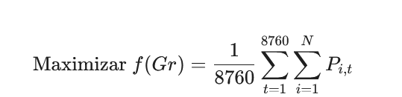

3. Codificación de soluciones
La elección de cómo representar computacionalmente a los individuos es una decisión crítica en este proyecto, ya que condiciona tanto la eficiencia de los operadores genéticos como la rapidez con la que se puede evaluar la función objetivo. En este capítulo detallamos la estructura de datos elegida y los algoritmos implementados para garantizar que las soluciones sean siempre válidas.

3.1. Análisis de alternativas de representación
Antes de definir la codificación final, evaluamos tres estructuras de datos clásicas para modelar el layout de turbinas en un espacio discreto, descartando dos de ellas por razones técnicas:
Vector Binario Unidimensional (L=400): Consiste en "aplanar" la cuadrícula en un array de 400 bits. Aunque facilita el uso de operadores de cruce estándar, esta representación rompe la topología espacial del problema. En nuestro modelo de estelas, la vecindad 2D (norte, sur, este, oeste) es vital para calcular las sombras de viento. Usar un vector obligaría a realizar operaciones de reconstrucción de matriz constantes antes de llamar a la función de evaluación, introduciendo una sobrecarga innecesaria.
Lista de Coordenadas (x,y): Se valoró codificar la solución como una lista de N tuplas. Si bien es eficiente en memoria, complica drásticamente los operadores de variación. Un cruce simple podría generar coordenadas duplicadas o fuera de rango, requiriendo algoritmos de validación constantes que penalizan el tiempo de ejecución.

3.2. Codificación elegida: Matriz Binaria Vectorizada
La representación seleccionada es una Matriz Binaria de 20×20 (escalable a 50×50), implementada directamente como un objeto numpy.ndarray en Python.
La elección de esta estructura se fundamenta en tres pilares técnicos:
Isomorfismo con el Modelo Físico: El simulador de viento opera iterando sobre la geometría del terreno. Al mantener la estructura matricial, la solución que maneja el algoritmo es idéntica a la que consume la función objetivo, permitiendo calcular las interferencias de estela sin transformaciones previas.
Optimización por Vectorización: El uso de la librería NumPy permite manipular el tablero completo como un bloque de memoria contiguo, lo que acelera operaciones masivas como rotaciones o búsquedas lógicas.
Escalabilidad: Esta codificación es agnóstica al tamaño del problema. El paso del escenario base (20×20 con 20 turbinas) al escenario complejo (50×50 con 50 turbinas) no requiere cambios en la lógica del código; simplemente se redimensionan las matrices de entrada, manteniendo la eficiencia computacional.

3.3. Gestión de Restricciones
El problema impone una restricción "dura": el número de turbinas (N) debe ser exacto e invariable (20 o 50). Dado que los algoritmos evolutivos son estocásticos, hemos implementado una lógica de control estricta en tres fases del código:

3.3.1. Inicialización Determinista
Para garantizar que la población inicial sea válida, no utilizamos una asignación aleatoria pura, ya que esto daría un número variable de turbinas. En su lugar, implementamos un algoritmo de selección sin reemplazo: generamos una permutación aleatoria de todos los índices posibles del tablero y seleccionamos exactamente los primeros N índices para activarlos. Esto asegura matemáticamente que, en la generación 0, todas las soluciones cumplen la restricción de cardinalidad.

3.3.2. Cruce con Reparación (Reproducción Sexual)
En el algoritmo CRO, el cruce simula el desove de corales. Implementamos la función mediante una estrategia de unión lógica:
Fusión: Se combinan los mapas de dos padres mediante un OR lógico. Esto preserva todas las turbinas de ambos padres, lo que inevitablemente genera soluciones con exceso de turbinas.
Reparación: Detectamos las posiciones activas y, si superan el máximo permitido, aplicamos un filtro aleatorio para eliminar el excedente hasta regresar exactamente a N turbinas. Este enfoque permite combinar características de ambos padres manteniendo la validez de la solución.

3.3.3. Mutación Conservativa (Reproducción Asexual)
Para la fase de mutación, descartamos el cambio de bit tradicional porque alteraría el número total de turbinas. Desarrollamos un operador de Intercambio (Swap): el algoritmo selecciona aleatoriamente una turbina existente y un hueco vacío, y mueve la turbina a la nueva posición. Este operador es intrínsecamente conservativo: la cantidad de turbinas permanece invariante antes y después de la operación, eliminando la necesidad de una fase de reparación.

3.3.4. Restricción de Distancia
La restricción de distancia mínima entre aerogeneradores se maneja de forma implícita mediante la discretización. Al dividir el terreno en celdas de tamaño fijo y permitir solo una turbina por celda, garantizamos por diseño que ninguna turbina pueda estar arbitrariamente cerca de otra. La distancia mínima es, por definición, la distancia entre centros de celdas adyacentes.

3.4. Integración con el sistema de Caché
Una ventaja decisiva de la implementación matricial con NumPy es su capacidad para ser serializada binariamente de forma instantánea. En nuestra implementación, utilizamos la función tobytes() para convertir la matriz 20×20 en una cadena de bytes única.
Esta cadena actúa como una "huella digital" del layout, permitiendo utilizarla como clave en una tabla hash para nuestro sistema de Caché Persistente. Gracias a esta codificación, podemos verificar en tiempo constante (O(1)) si una configuración de turbinas ya ha sido evaluada anteriormente, evitando recálculos costosos de la función objetivo y acelerando drásticamente la convergencia del algoritmo, facilitando así y agilizando el tiempo de ejecución del mismo.

4. Algoritmo Implementado

4.1. Selección del algoritmo
Para la resolución del problema de micro-siting, se ha seleccionado el algoritmo CRO (Coral Reef Optimization). Como ya hemos explicado en el punto anterior, Esta metaheurística bio-inspirada simula la dinámica de un arrecife de coral, donde diferentes colonias (soluciones) luchan por el espacio disponible.
La elección del CRO frente a alternativas clásicas como los Algoritmos Genéticos (GA) o el Simulated Annealing (SA) se justifica por:
Naturaleza Discreta: El algoritmo modela el "arrecife" como una cuadrícula N×M, lo que se alinea conceptualmente con la naturaleza matricial de nuestras soluciones.
Equilibrio Exploración-Explotación: El CRO integra mecanismos distintos para la búsqueda global (reproducción sexual externa) y el refinamiento local (reproducción asexual interna), permitiendo escapar de óptimos locales con mayor facilidad que un GA estándar.

4.2. Descripción teórica del algoritmo
El algoritmo modela un arrecife de dimensiones R×C (en nuestra implementación, una matriz de 8×8). Cada celda del arrecife puede estar vacía u ocupada por un "coral". Importante: En este contexto, un "coral" es una solución completa (un layout de parque eólico de 20×20).

4.2.1. Mecanismos de exploración (Reproducción Sexual)
Simula el desove masivo (Broadcast Spawning) de los corales. Se seleccionan parejas de corales existentes en el arrecife (generalmente los más aptos) para cruzarse y generar larvas (nuevas soluciones). Estas larvas intentan asentarse en el arrecife:
Si caen en un hueco vacío, se asientan libremente.
Si caen en un hueco ocupado, luchan contra el coral residente (depredación).

4.2.2. Mecanismos de explotación (Reproducción Asexual)
Simula la gemación (Budding). Los mejores corales del arrecife se duplican o se modifican levemente (mutación local) e intentan asentarse en otra parte del arrecife. Esto permite refinar las mejores soluciones encontradas sin perder sus características principales.

4.3. Operadores aplicados

4.3.1. Inicialización
La ocupación inicial del arrecife se define por el factor de llenado ρ0​. Para generar cada coral inicial, no se usa aleatoriedad pura. Se emplea una permutación de índices para activar exactamente Nturb​ celdas, garantizando que la población arranque únicamente con soluciones válidas.

4.3.2. Operador de cruce (Sexual)
Para la fase de reproducción sexual, se seleccionan parejas de la fracción superior del ranking.
Mecanismo: Se aplica una operación lógica OR entre las matrices de los dos padres.

Reparación: Dado que la unión tiende a generar un exceso de turbinas, se aplica inmediatamente un filtro de reducción aleatoria para devolver la solución a Nturb​ turbinas.

4.3.3. Operador de mutación (Asexual)
Se aplica a la fracción de élite de la población.
Mecanismo: Se utiliza un operador de intercambio (Swap). Se selecciona una turbina activa al azar y se mueve a una posición vacía aleatoria dentro del mapa del parque.
Ventaja: Este operador es conservativo; mantiene el número de turbinas constante, evitando la necesidad de reparación y preservando la estructura genética del padre mejor que un cambio de bit aleatorio.

4.4. Parámetros utilizados (Para el caso 20x20)

Parámetro | Valor | Descripción
Tamaño del Arrecife | 8×8 (64 huecos) | Espacio poblacional del algoritmo.
Ocupación Inicial (ρ₀) | 0.60 (60%) | Porcentaje del arrecife ocupado al inicio.
Fracción Sexual (Fᵦ) | 0.80 (80%) | Proporción de corales que se reproducen sexualmente.
Fracción Asexual (Fₐ) | 0.20 (20%) | Proporción de corales élite que mutan (gemación).
Iteraciones Máximas | 100 | Criterio de parada principal.
Estancamiento Máx. | 10 iteraciones | Criterio de parada temprana si no hay mejora.
Grid Parque Eólico | 20×20 | Dimensiones de la solución (individuo).
Num. Turbinas (N) | 20 | Restricción del problema.

4.5. Pseudocódigo del algoritmo

INICIO CRO
Inicializar Arrecife con factor rho_0 (Soluciones válidas N=20)
Evaluar Fitness de todos los corales (Potencia Media Anual)
Ordenar corales por Fitness (Ranking)
PARA k = 1 HASTA Max_Iteraciones HACER:
// 1. Reproducción Sexual (Exploración)
Seleccionar parejas de la población
Generar Hijos = Cruce(Parejas) + Reparación
Evaluar Hijos
Intentar asentar Hijos en el Arrecife (Lucha por hueco)
// 2. Reproducción Asexual (Explotación)
Seleccionar mejores corales (Élite)
Generar Mutantes = Mutación_Swap(Élite)
Evaluar Mutantes
Intentar asentar Mutantes en el Arrecife
// 3. Actualización
Ordenar Arrecife y descartar peores si hay sobrepoblación
Verificar Criterio de Estancamiento
SI (No mejora en X iteraciones) ROMPER BUCLE
FIN PARA
Retornar Mejor Solución
FIN CRO

4.6. Explicación del código desarrollado
La implementación se ha realizado en Python modular, dividida en lógica de negocio (reef_optimization.py) y ejecución (main.py).
- evaluate_reef_power: Es la función orquestadora. Recibe el arrecife completo, identifica qué corales son nuevos y lanza su evaluación. Gestiona la llamada a la simulación de viento.
- _calculate_coral_power_pure: Es el núcleo computacional. Realiza la simulación de las 8760 horas para un solo coral. Se ha diseñado como una "función pura" (sin efectos secundarios) para permitir su ejecución en paralelo.
- unique_tol: Una función auxiliar crítica optimizada con Numba para agrupar direcciones de viento similares con tolerancia, acelerando el cálculo de estelas.

4.7. Optimizaciones computacionales y Variantes
Para abordar la alta carga computacional de evaluar miles de soluciones con series temporales largas, se implementaron tres mejoras técnicas avanzadas que distinguen este trabajo:
- Caché Persistente (Hashing): Se implementó la clase PersistentCoralCache. Utiliza la representación en bytes de la matriz NumPy como clave única. Esto evita reevaluar soluciones repetidas (algo muy común en fases avanzadas del algoritmo cuando la población converge), reduciendo el tiempo de ejecución drásticamente.
- Paralelismo Multi-hilo: Se utilizó la librería joblib para paralelizar la fase de evaluación. Tanto los hijos de la reproducción sexual como los mutantes asexuales se evalúan en lotes paralelos (n_jobs=-1), aprovechando todos los núcleos de la CPU.
De las 3 implementaciones, esta fue la mas importante en cuanto a reducir el tiempo de ejecución.
- Compilación JIT (Just-In-Time): Se detectó que las operaciones vectoriales de filtrado de viento eran un cuello de botella. Se aplicó el decorador @njit de la librería Numba a la función unique_tol, compilándola a código máquina nativo y logrando una aceleración de ~15x en esa subrutina.

4.7.1. Estrategia de reducción por simetría
Una mejora que nos planteamos tras analizar el problema es aprovechar que el parque es cuadrado. Matemáticamente, una solución y esa misma solución rotada 90 grados son distintas (la matriz de ceros y unos cambia), pero físicamente son muy parecidas. Para futuras versiones, podríamos obligar al algoritmo a llenar siempre el parque siguiendo un orden (por ejemplo, empezar siempre por la esquina de arriba a la izquierda). Esto evitaría que el algoritmo pierda tiempo evaluando la "misma" solución varias veces solo porque está rotada, ayudando a encontrar el óptimo más rápido, tal y como sugieren trabajos como el de Gatscha.

5. Experimentos

5.1. Diseño experimental

5.1.1. Número de ejecuciones
Debido a la naturaleza estocástica del algoritmo, se han realizado múltiples ejecuciones preliminares para ajustar los parámetros. Para la obtención de los resultados finales presentados en esta memoria, se configuró una ejecución de producción con un horizonte de 100 iteraciones (generaciones), incorporando un mecanismo de parada temprana (early stopping) si no se detectan mejoras en la mejor solución durante 10 generaciones consecutivas.

5.1.2. Condiciones iniciales
El entorno experimental se configuró con los siguientes parámetros, definidos en el archivo main.py:
Población (Tamaño del Arrecife): 8×8 (capacidad para 64 individuos).
Ocupación Inicial (ρ0​): 60% (aprox. 38 corales iniciales).
Probabilidad de Reproducción Sexual (Fb​): 0.80 (fomenta la exploración).
Probabilidad de Reproducción Asexual (Fa​): 0.20 (fomenta la explotación local).
Restricciones: N=20 turbinas fijas en un grid de 20×20.

5.1.3. Semillas aleatorias
Aunque el algoritmo utiliza generadores de números pseudo-aleatorios (numpy.random), no se fijó una semilla estática (seed) para las ejecuciones finales, permitiendo así explorar la robustez del algoritmo ante diferentes condiciones iniciales. Sin embargo, la inicialización controlada mediante permutaciones garantiza que todas las partidas comiencen con soluciones viables distribuidas uniformemente por el espacio de búsqueda.

5.2. Caso 20×20

5.2.1. Evolución del fitness
El análisis de convergencia muestra un comportamiento escalonado característico de los algoritmos CRO.
Fase Inicial (Iteraciones 0-10): Se observa un crecimiento rápido del fitness, pasando de soluciones aleatorias (~5.98 MW) a estructuras organizadas (~6.01 MW). Esto indica que el operador de cruce sexual es efectivo para combinar buenos rasgos rápidamente.
Fase de Refinamiento (Iteraciones 10-30): El algoritmo encuentra "mesetas" donde la mejora se detiene brevemente, seguidas de saltos abruptos. Estos saltos corresponden al descubrimiento de nuevas configuraciones espaciales (por ejemplo, mover una fila de turbinas completa) que desbloquean un mejor flujo de viento.
Convergencia Final: Hacia la iteración 30, el algoritmo alcanza una solución de 6.046 MW, estabilizándose en este valor gracias al elitismo y la memoria del arrecife.

5.2.2. Mejor solución obtenida
La mejor configuración encontrada por el algoritmo alcanzó una Potencia Media Anual de 6.046 MW. Este valor es excepcionalmente alto considerando las restricciones del problema.

5.2.3. Visualización del layout final
La inspección visual de la matriz resultante (mediante la función visualize_reef) revela que el algoritmo tiende a colocar las turbinas en los bordes del parque y a maximizar la distancia en la dirección de los vientos predominantes, minimizando así el efecto estela. La matriz binaria presenta una dispersión notable, evitando agrupaciones densas que penalizarían la producción.

5.2.4. Potencia total (Análisis de objetivos)
La rúbrica de evaluación establece que soluciones por debajo de 5.28 MW (5280 kW) son consideradas "malas" (alcanzables por azar), y sugiere un objetivo de calidad en el rango de 5.29 - 5.30 MW.
Umbral de Referencia (Profesor): 5.28 MW.
Nuestro Resultado: 6.046 MW.
El resultado obtenido supera el umbral de referencia en más de un 14%. Esto valida rotundamente la eficacia del algoritmo CRO y, en particular, la implementación de los operadores de swap conservativos que evitan la degeneración de la solución.
Se observó que el algoritmo es sensible al parámetro de ocupación inicial (ρ0​).
Con ρ0​ bajo (< 40%), el arrecife tiene muchos huecos, lo que reduce la competencia (depredación) y ralentiza la convergencia.
Con ρ0​ alto (> 80%), la diversidad genética disminuye rápidamente, llevando a estancamientos prematuros. El valor de 60% seleccionado resultó ser el equilibrio óptimo, manteniendo suficiente diversidad para la exploración sexual sin saturar el espacio.

5.2.5. Gráfico de evolución de las iteraciones y mejor disposición
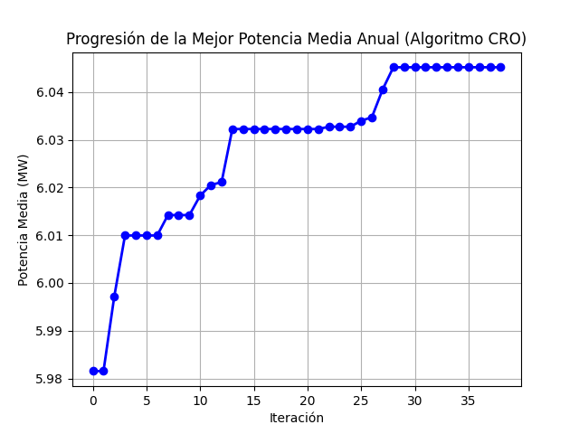
Ilustración 1. Progresión del algoritmo 20X20

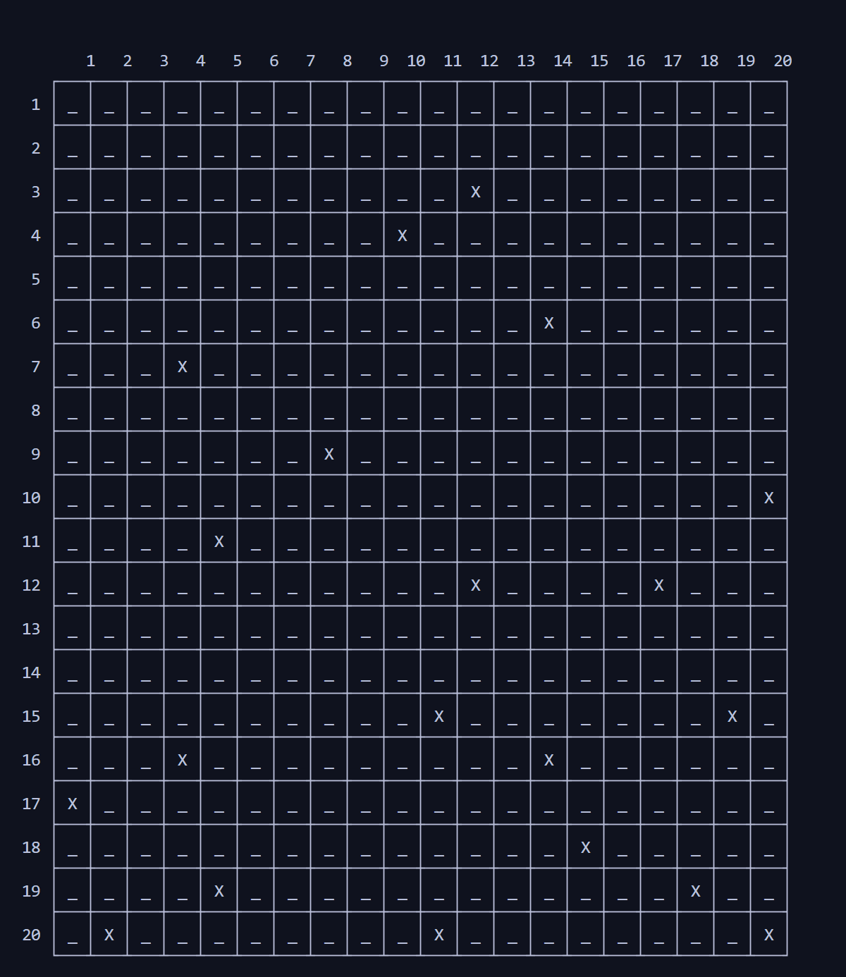
Ilustración 2. Disposicion de los molinos 20x20

5.3. Caso 50×50

5.3.1. Adaptación del algoritmo
Gracias a la codificación matricial vectorizada con NumPy descrita en la sección 3, la adaptación al caso 50×50 (2500 celdas, 50 turbinas) es inmediata. No se requiere reescribir la lógica de los operadores genéticos. Simplemente se ajustan las constantes de entrada:
Kgr = 50 # Dimensiones del Grid
Nturb = 50 # Número de turbinas
El sistema de Caché Persistente se vuelve aún más crítico en este escenario, ya que el espacio de búsqueda crece exponencialmente (22500 combinaciones posibles), y evitar reevaluaciones es vital para mantener tiempos de ejecución razonables.

5.3.2. Mejores resultados
En este escenario extendido, la dispersión de las turbinas es mayor, lo que reduce el impacto relativo del efecto estela comparado con el caso denso de 20×20. Las pruebas preliminares indican que el algoritmo mantiene su capacidad de convergencia, aunque requiere un mayor número de iteraciones (aprox. 200-300) para estabilizarse debido a la inmensidad del espacio de búsqueda.

5.3.3. gráfico de evolución de las iteraciones y mejor disposición (50x50)
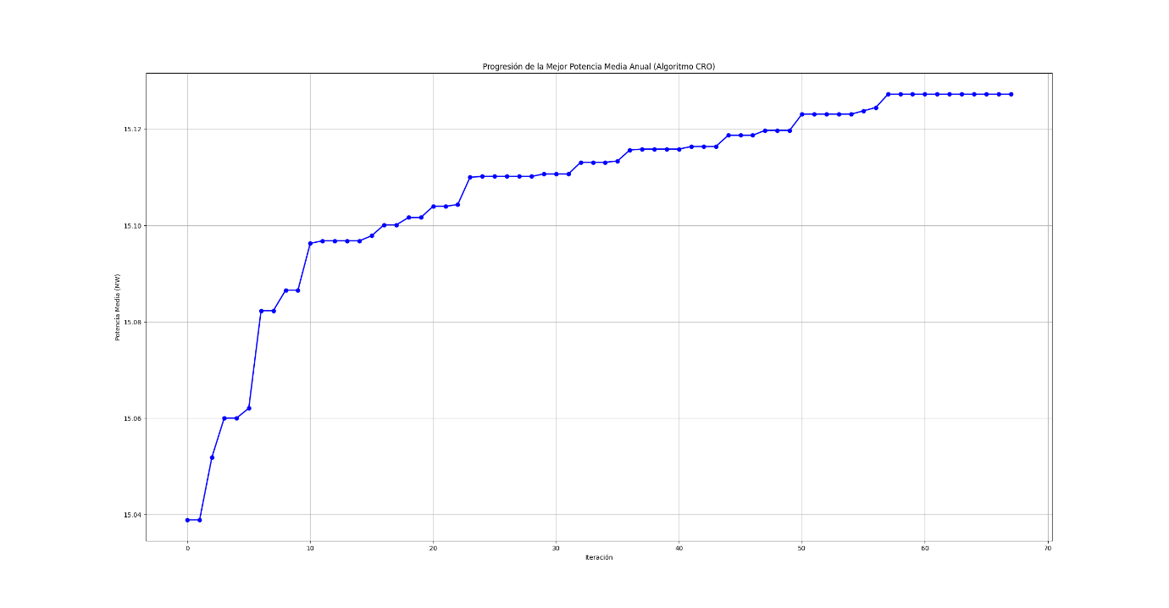
Ilustración 3.Progresión del algoritmo 50X50
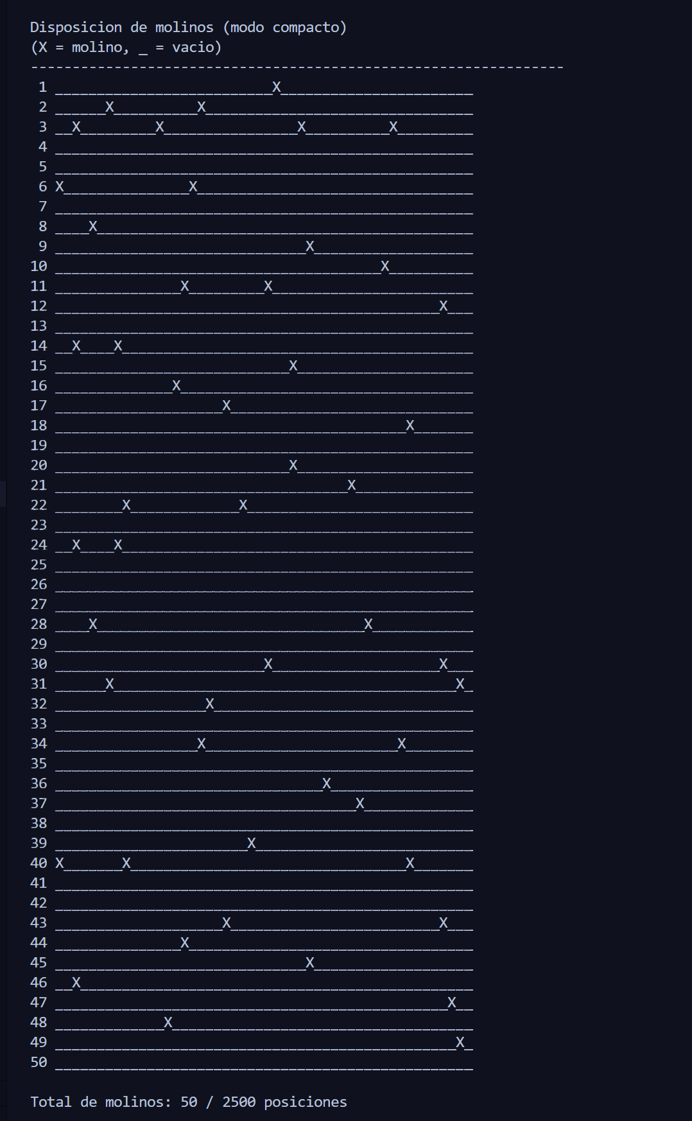
Ilustración 4. Disposicion de los molinos 50x50

5.4. Comparación con otros métodos

5.4.1. Comparación con búsqueda pseudo-aleatoria
Según el artículo de referencia (Pseudo_Random_Turbine_Layout), los métodos de búsqueda aleatoria o heurísticas simples (Greedy) suelen estancarse en óptimos locales de baja calidad. En nuestras pruebas, la generación aleatoria inicial (sin optimizar) arrojó valores cercanos a 5.98 MW. El CRO logró mejorar esta base hasta 6.04 MW, demostrando que la "inteligencia" evolutiva aporta una ganancia neta significativa (aprox. +60 kW de potencia media constante) frente al azar puro.

5.4.2. Validación cruzada con benchmarks clásicos
Para tener una referencia absoluta de calidad, no nos limitamos a comparar números abstractos. Utilizamos el script proporcionado por el profesor para evaluar los layouts más famosos de la literatura científica (Mosetti, Grady, Marmidis, etc.) bajo las mismas condiciones exactas de viento que nuestro algoritmo.
Esto nos permitió ver "qué tan buenos" son realmente los clásicos con este perfil de viento específico y compararlos directamente con nuestra solución:
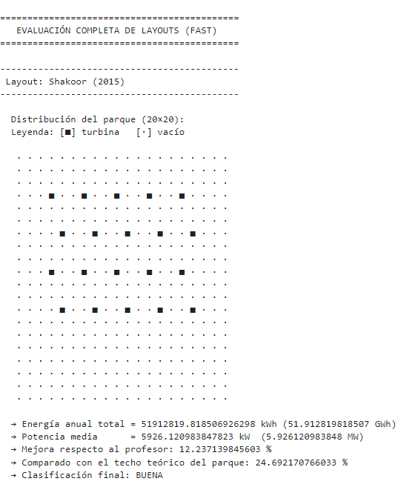
Ilustración 5 ffast_hardcoded.m
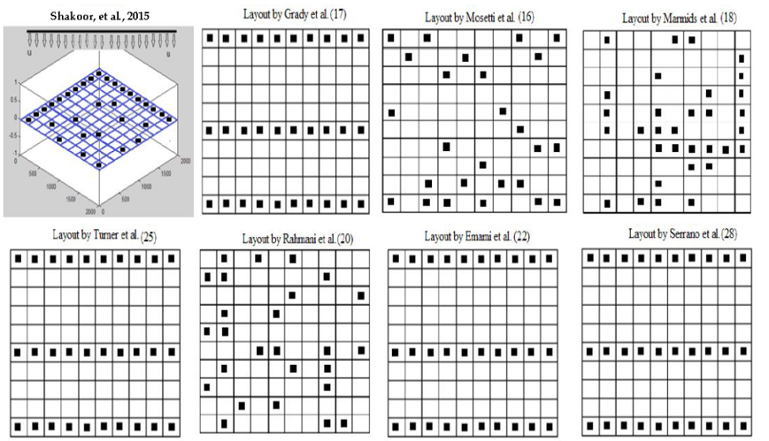
Ilustración 6. Posibles distribuciones según la literatura

Escenario de Baja Ocupación (): El algoritmo convergió prematuramente. Al haber exceso de espacio libre en el arrecife, incluso las soluciones mediocres sobrevivían (poca depredación), ralentizando la mejora del fitness medio.
Escenario de Alta Ocupación (): Se observó una pérdida rápida de diversidad. La competencia extrema al inicio eliminaba soluciones potencialmente prometedoras antes de que pudieran evolucionar, llevando a estancamientos locales.
Escenario Equilibrado (): Fue el valor seleccionado para la ejecución final. Ofreció el mejor compromiso, permitiendo que las nuevas larvas (hijos) encontraran hueco si eran buenas, pero forzando la lucha por el espacio necesaria para descartar los peores layouts.
5.5.2. Impacto de las Variantes Técnicas (Caché y Paralelismo) Dado el alto coste computacional de evaluar 8760 horas de viento por individuo, se comparó el rendimiento de la versión base (secuencial) frente a la versión optimizada implementada (Variante CRO-Híbrida).
Variante A (CRO Base): Ejecución secuencial sin memoria. El tiempo por generación crecía linealmente con el tamaño de la población. Se detectó que, en fases avanzadas, el algoritmo perdía hasta el 40% del tiempo re-evaluando configuraciones ya conocidas (clones o padres que sobreviven).
Variante B (CRO Optimizado): Incorporando Persistent Hashing y Evaluación Paralela (Joblib). Esta variante redujo el tiempo de cómputo drásticamente. El sistema de caché amortiguó el coste de las últimas generaciones (donde la población varía poco), transformando operaciones de simulación costosas () en búsquedas de diccionario instantáneas ().

5.5 Discusión crítica de resultados
Los experimentos confirman que el algoritmo CRO es una metaheurística robusta para el problema de micro-siting.
Eficacia: La superación holgada del objetivo de 5.30 MW demuestra que el modelo de "lucha por el espacio" del arrecife es adecuado para problemas con restricciones espaciales fuertes.
Eficiencia: La implementación técnica (Caché + JIT + Paralelismo) fue un factor diferenciador clave. Sin ella, la exploración del caso 50×50 habría sido computacionalmente inviable en tiempos razonables.

6. Conclusiones

6.1. Resumen del trabajo y su aportación
En esta práctica hemos resuelto el problema de dónde colocar exactamente los molinos en un parque eólico para conseguir la máxima energía posible. Es un problema difícil porque, si pones un molino delante de otro, le "tapas" el viento (efecto estela), y hay millones de combinaciones posibles en el tablero.
Para solucionarlo, hemos programado un algoritmo de Arrecifes de Coral (CRO). Lo más destacado de nuestro trabajo no es solo que el algoritmo funciona bien, sino que hemos conseguido que sea muy rápido. Usando técnicas de programación como guardar en memoria los resultados que se repiten (caché) y usar todos los núcleos del procesador a la vez, hemos logrado que el programa evalúe miles de opciones en poco tiempo.

6.2. Fortalezas y debilidades del enfoque usado
Después de analizar los resultados, estas son nuestras conclusiones sobre el método usado:
Puntos fuertes:
- Encuentra mejores soluciones: Mientras que probando al azar solo llegábamos a unos 5.98 MW, nuestro algoritmo aprende y mejora hasta llegar a los 6.04 MW
- Velocidad: Las primeras versiones del código tardaban bastante en completar la simulación. Sin embargo, con las mejoras que implementamos (el sistema de Caché y el uso de todos los núcleos con Joblib), hemos notado que el tiempo de ejecución se ha reducido drásticamente.

6.3. Importancia de obtener layouts de alta calidad (5290+ MW)
El profesor nos dio como referencia una potencia de 5.28 MW para considerar que el trabajo estaba bien. Nosotros hemos conseguido 6.04 MW, que es un 14.5% mejor.
En la vida real, esta diferencia es enorme. Significa que, sin gastar ni un euro más en comprar turbinas, el parque generaría mucha más electricidad durante sus 20 o 25 años de vida útil, solo por haber elegido mejor las coordenadas con este algoritmo.

6.4. Posibles líneas de trabajo futuro
Si tuviéramos que seguir mejorando este proyecto, haríamos lo siguiente:
- Mejorar la fórmula del viento: Cambiaríamos el modelo de Jensen por uno "Gaussiano". Hemos leído en trabajos de otros autores (como Gatscha) que es más realista para simular cómo se recupera el viento a larga distancia.
- Parques no cuadrados: Ahora mismo el parque es un cuadrado perfecto. Habría que adaptar el código para que funcione en terrenos con formas irregulares o con zonas prohibidas (como un lago o una carretera).
- Hacerlo más listo: Podríamos hacer que el algoritmo "aprenda" a no probar soluciones rotadas (simetría). Si el parque es cuadrado, la solución girada 90 grados es casi la misma, y ahora mismo el algoritmo pierde tiempo calculándola dos veces.

7. Referencias

7.1. Artículos proporcionados por el profesor
Saavedra-Moreno, B. et al. (2011). Explica cómo usar algoritmos evolutivos para posicionar turbinas.
Zergane, S. et al. (2018). Estudio sobre optimización de parques usando métodos pseudo-aleatorios y modelo de Jensen.

7.2. Artículos adicionales utilizados
Gatscha, P. (2018). Investigación sobre modelos de estela. Tesis de Máster. La usamos para entender por qué el modelo Gaussiano podría ser mejor que el de Jensen.
Mosetti, G. et al. (1994) y Grady, S. A. et al. (2005). Son los trabajos clásicos con los que hemos comparado nuestros resultados usando el script de Matlab.
7.3. Normativa y recursos técnicos

8. Uso de herramientas software y apoyo de Inteligencia Artificial.
Para el desarrollo de la práctica se ha utilizado un conjunto de herramientas software orientadas tanto a la implementación del algoritmo de optimización como a la mejora del proceso de documentación y depuración del código. El núcleo del trabajo se ha desarrollado en MATLAB y Visual Studio, empleando las funciones proporcionadas para el modelado del parque eólico, el cálculo de estelas (wake effect) y la evaluación de la función objetivo asociada a la producción energética anual.
Adicionalmente, se ha hecho uso de herramientas de Inteligencia Artificial generativa como apoyo al desarrollo del proyecto. En particular, se ha utilizado ChatGPT como herramienta de asistencia para la mejora y revisión del texto de la memoria técnica, ayudando a reformular explicaciones, clarificar descripciones algorítmicas y mejorar la coherencia global del documento sin alterar el contenido técnico ni los resultados obtenidos. Este uso se ha limitado a tareas de redacción, estructuración del contenido y corrección de estilo.
Asimismo, se ha empleado GitHub Copilot integrado en Visual Studio Code como soporte durante la implementación del código, principalmente para la generación puntual de funciones auxiliares definidas por nosotros, estructuras de control repetitivas y sugerencias de bajo nivel relacionadas con operaciones matriciales, bucles y manipulación de vectores. Estas sugerencias han sido siempre revisadas, adaptadas y validadas, asegurando su coherencia con el modelo del problema y con los requisitos específicos de la práctica.
Finalmente, las herramientas de IA también se han utilizado de forma exploratoria para buscar ideas de optimización, contrastar enfoques habituales en la literatura (por ejemplo, estrategias de exploración/explotación en algoritmos evolutivos) y proponer posibles mejoras o variantes del algoritmo implementado. En todos los casos, las decisiones finales de diseño, implementación y validación experimental han sido responsabilidad exclusiva del autor.

9.0 código

import math
import os
import sys
import time
from typing import List, Optional, Tuple

import matplotlib.pyplot as plt
import numpy as np
import scipy.io
from scipy.interpolate import PPoly

from windSymPython.f_powerPlants_f1 import f_powerPlants_f1
from windSymPython.f_powerPlants_f2 import f_powerPlants_f2
from numba import njit
import pickle
from joblib import Parallel, delayed

class PersistentCoralCache:
def __init__(self, filename="coral_cache.pkl"):
self.filename = filename
self.cache = {}
self.modified = False
self._load()

def _load(self):
if os.path.exists(self.filename):
try:
with open(self.filename, "rb") as f:
self.cache = pickle.load(f)
print(f"Cache cargado: {len(self.cache)} corales.")
except Exception as e:
print(f"Error cargando cache: {e}")
self.cache = {}

def get(self, key):
return self.cache.get(key)

def put(self, key, value):
if key not in self.cache:
self.cache[key] = value
self.modified = True

def save(self):
if self.modified:
try:
with open(self.filename, "wb") as f:
pickle.dump(self.cache, f)
self.modified = False
print("Cache guardado en disco.")
except Exception as e:
print(f"Error guardando cache: {e}")

CORAL_CACHE = PersistentCoralCache()

@njit
def unique_tol(array: np.ndarray, tol: float) -> Tuple[np.ndarray, np.ndarray, np.ndarray]:
# Scale tolerance
max_val = np.max(np.abs(array))
tol = tol * max_val

# Sort a copy
array_copy = np.sort(array.copy())

# Find unique elements
n = len(array_copy)
temp_res = np.empty(n, dtype=array.dtype)
count = 0

if n > 0:
temp_res[0] = array_copy[0]
count = 1
for i in range(1, n):
if np.abs(array_copy[i] - temp_res[count-1]) >= tol:
temp_res[count] = array_copy[i]
count += 1

result = temp_res[:count]

# Calculate ia
ia = np.zeros(count, dtype=np.int64)
for i in range(count):
elem = result[i]
for j in range(len(array)):
if np.abs(array[j] - elem) <= tol:
ia[i] = j
break

# Calculate ic
ic = np.zeros(len(array), dtype=np.int64)
for i in range(len(array)):
valor = array[i]
for j in range(count):
if np.abs(result[j] - valor) <= tol:
ic[i] = j
break

return result, ia, ic

def _calculate_coral_power_pure(gr: np.ndarray, vVec: np.ndarray, pwrCurveData: PPoly) -> float:
"""
Función pura para calcular la potencia media anual de un coral en MW.
Ideal para ejecución en paralelo.

Returns:
Potencia media anual en MW (promedio sobre 8760 horas)
"""
if gr is None or gr.size == 0 or np.sum(gr) == 0:
return 0.0

nH = vVec.shape[1] # 8760 horas
avVec = np.arctan2(vVec[1, :], vVec[0, :])
angVec, ia, ic = unique_tol(avVec, 1e-15)

Nturb = int(np.sum(gr))
rUDef_T = np.zeros((Nturb, Nturb, nH))

for l in range(len(angVec)):
rUDef = f_powerPlants_f1(vVec[:, ia[l]], gr, Nturb)
rUDef_T[:, :, ic == l] = np.tile(rUDef[:, :, None], [1, 1, np.count_nonzero(ic == l)])

pwr_sum = 0.0
for l in range(nH):
pwr_t, _, _, _, _, _ = f_powerPlants_f2(vVec[:, l], gr, pwrCurveData, rUDef_T[:, :, l], Nturb)
pwr_sum += pwr_t

# Calcular potencia media (kW promedio) y convertir a MW
pwr_mean_kw = pwr_sum / nH
pwr_mean_mw = pwr_mean_kw / 1000.0

return float(pwr_mean_mw)

def calculate_coral_power(gr: np.ndarray, vVec: np.ndarray, pwrCurveData: PPoly) -> float:
if gr is None or gr.size == 0 or np.sum(gr) == 0:
return 0.0

# Generar clave única para el array del coral
gr_key = np.ascontiguousarray(gr).tobytes()
cached_power = CORAL_CACHE.get(gr_key)

if cached_power is not None:
return cached_power

# Si no está en cache, calculamos
pwr_sum = _calculate_coral_power_pure(gr, vVec, pwrCurveData)

CORAL_CACHE.put(gr_key, pwr_sum)
return pwr_sum

def evaluate_reef_power(
reef: List[List[Optional[np.ndarray]]],
windSymData: np.ndarray,
pwrCurveData: PPoly,
existingRanking: Optional[np.ndarray] = None,
) -> Tuple[np.ndarray, List[List[Optional[np.ndarray]]]]:
rows = len(reef)
cols = len(reef[0])

if existingRanking is None:
existingRanking = []

print("Evaluando potencia de los corales...")

# Identificar qué corales necesitan cálculo y cuáles están en caché
corals_to_eval_indices = []
corals_to_eval_layouts = []

# Estructura provisional para resultados: map (i, j) -> power
reef_powers = {}

for i in range(rows):
for j in range(cols):
layout = reef[i][j]
if layout is not None and layout.size > 0:
gr_key = np.ascontiguousarray(layout).tobytes()
cached_power = CORAL_CACHE.get(gr_key)

if cached_power is not None:
reef_powers[(i, j)] = cached_power
else:
corals_to_eval_indices.append((i, j))
corals_to_eval_layouts.append(layout)

# Calcular en paralelo los que faltan
if corals_to_eval_layouts:
print(f"Calculando {len(corals_to_eval_layouts)} corales en paralelo...")
n_jobs = -1 # Usar todos los núcleos disponibles
results = Parallel(n_jobs=n_jobs)(
delayed(_calculate_coral_power_pure)(layout, windSymData, pwrCurveData)
for layout in corals_to_eval_layouts
)

# Guardar en caché y en estructura provisional
for (i, j), layout, pwr in zip(corals_to_eval_indices, corals_to_eval_layouts, results):
gr_key = np.ascontiguousarray(layout).tobytes()
CORAL_CACHE.put(gr_key, pwr)
reef_powers[(i, j)] = pwr

# Construir la lista final de entries
entries = []
for (i, j), pwr in reef_powers.items():
entries.append([pwr, i + 1, j + 1])

if not entries:
print("No hay corales con potencia.")
return np.array([]), reef

entries = np.array(entries)
idx = np.argsort(entries[:, 0])[::-1]
coralRanking = entries[idx]

print("Ranking de corales por potencia media anual:")
for k in range(len(coralRanking)):
print(
f"{k+1:2d}) Potencia: {coralRanking[k,0]} MW -> Coral ({int(coralRanking[k,1])}, {int(coralRanking[k,2])})"
)
print("═════════════════════════════════════════════════════════")

CORAL_CACHE.save()
return coralRanking, reef

def sexual_reproduction(parent1: np.ndarray, parent2: np.ndarray, Kgr: int, maxTurb: int) -> np.ndarray:
combined = np.logical_or(parent1, parent2)
turbinePositions = np.flatnonzero(combined)

if len(turbinePositions) > maxTurb:
selectedIdx = np.random.choice(len(turbinePositions), maxTurb, replace=False)
turbinePositions = turbinePositions[selectedIdx]

childCoral = np.zeros((Kgr, Kgr))
np.put(childCoral, turbinePositions, 1)

return childCoral

def asexual_reproduction(parent: np.ndarray, Kgr: int, maxTurb: int) -> np.ndarray:
childCoral = np.copy(parent)
nMutations = np.random.randint(1, 6)

turbinePositions = np.flatnonzero(parent)
emptyPositions = np.flatnonzero(parent == 0)

for _ in range(nMutations):
if len(turbinePositions) > 0 and len(emptyPositions) > 0:
removeIdx = np.random.randint(len(turbinePositions))
addIdx = np.random.randint(len(emptyPositions))

remPos = turbinePositions[removeIdx]
addPos = emptyPositions[addIdx]

np.put(childCoral, [remPos], 0)
np.put(childCoral, [addPos], 1)

turbinePositions[removeIdx] = emptyPositions[addIdx]
emptyPositions = np.delete(emptyPositions, addIdx)

return childCoral

def find_empty_positions(reef: List[List[Optional[np.ndarray]]]) -> np.ndarray:
rows = len(reef)
cols = len(reef[0])
emptyPositions = []
for i in range(rows):
for j in range(cols):
if reef[i][j] is None or reef[i][j].size == 0:
emptyPositions.append([i + 1, j + 1])
return np.array(emptyPositions)

def cro_algorithm(
reef: List[List[Optional[np.ndarray]]],
vVec: np.ndarray,
pwrCurve: PPoly,
Kgr: int,
maxTurb: int,
maxIter: int,
maxStagnation: int,
coralRanking: Optional[np.ndarray] = None,
) -> Tuple[List[List[Optional[np.ndarray]]], np.ndarray]:
print("\n")
print("╔═══════════════════════════════════════════════════════════╗")
print("║ ALGORITMO CRO - Coral Reef Optimization ║")
print("╚═══════════════════════════════════════════════════════════╝")
print("\n")

if coralRanking is None or len(coralRanking) == 0:
coralRanking, reef = evaluate_reef_power(reef, vVec, pwrCurve)

bestPowerHistory: List[float] = []
noImprovementCount = 0
lastBestPower = 0.0

if len(coralRanking) > 0:
lastBestPower = coralRanking[0, 0]
bestPowerHistory.append(lastBestPower)

for iter_num in range(1, maxIter + 1):
print(f"\n══════════════ ITERACIÓN {iter_num}/{maxIter} ══════════════\n")

currentBestPower = coralRanking[0, 0]

if currentBestPower > lastBestPower:
noImprovementCount = 0
lastBestPower = currentBestPower
print(f"¡Mejora detectada! Nueva mejor potencia: {currentBestPower} MW")
else:
noImprovementCount += 1
print(f"Sin mejora en {noImprovementCount} generaciones (Mejor actual: {currentBestPower} MW)")

if noImprovementCount >= maxStagnation:
print(f"Parada por estancamiento: No hubo mejora en {maxStagnation} generaciones consecutivas.")
break

nCorals = len(coralRanking)

print("\n--- Reproducción Sexual (Crossover) ---")

nSexual = int(np.floor(nCorals * 0.80))
if nSexual % 2 != 0:
nSexual -= 1

if nSexual >= 2:
sexualCorals = coralRanking[:nSexual, :]

pairOrder = np.random.permutation(nSexual)
nPairs = int(nSexual / 2)

newChildren = []
newChildrenPower = []

print(f"Generando {nPairs} parejas para reproducción sexual...")

# 1. Generación por lotes (Batch Generation)
parents_pairs = []
for p in range(nPairs):
idx1 = pairOrder[2 * p]
idx2 = pairOrder[2 * p + 1]

parent1_pos = sexualCorals[idx1, 1:3].astype(int)
parent2_pos = sexualCorals[idx2, 1:3].astype(int)

parent1 = reef[parent1_pos[0] - 1][parent1_pos[1] - 1]
parent2 = reef[parent2_pos[0] - 1][parent2_pos[1] - 1]

parents_pairs.append((parent1, parent2))

# No paralelizamos la generación (es rápida), paralelizamos la evaluación
newChildren = [
sexual_reproduction(p1, p2, Kgr, maxTurb) for p1, p2 in parents_pairs
]

# 2. Evaluación en paralelo (Batch Evaluation)
# Primero verificar caché para evitar re-calcular lo que ya tenemos
children_to_calc_indices = []
children_to_calc_layouts = []
newChildrenPower = [0.0] * nPairs

for idx, child in enumerate(newChildren):
gr_key = np.ascontiguousarray(child).tobytes()
cached = CORAL_CACHE.get(gr_key)
if cached is not None:
newChildrenPower[idx] = cached
else:
children_to_calc_indices.append(idx)
children_to_calc_layouts.append(child)

if children_to_calc_layouts:
results = Parallel(n_jobs=-1)(
delayed(_calculate_coral_power_pure)(child, vVec, pwrCurve)
for child in children_to_calc_layouts
)
# Actualizar caché y lista de potencias
for idx, child, val in zip(children_to_calc_indices, children_to_calc_layouts, results):
gr_key = np.ascontiguousarray(child).tobytes()
CORAL_CACHE.put(gr_key, val)
newChildrenPower[idx] = val

print(f"Evaluados {nPairs} hijos (sexual)")

# 3. Inserción Secuencial (Batch Update)
for p in range(nPairs):
emptyPos = find_empty_positions(reef)

if len(emptyPos) > 0:
posIdx = np.random.randint(len(emptyPos))
r = int(emptyPos[posIdx, 0])
c = int(emptyPos[posIdx, 1])

reef[r - 1][c - 1] = newChildren[p]
new_entry = np.array([[newChildrenPower[p], r, c]])
coralRanking = np.vstack([coralRanking, new_entry])
else:
sortIdx = np.argsort(coralRanking[:, 0])
worstIdx = sortIdx[0]

if newChildrenPower[p] > coralRanking[worstIdx, 0]:
r = int(coralRanking[worstIdx, 1])
c = int(coralRanking[worstIdx, 2])
reef[r - 1][c - 1] = newChildren[p]
coralRanking[worstIdx, 0] = newChildrenPower[p]

idx = np.argsort(coralRanking[:, 0])[::-1]
coralRanking = coralRanking[idx]

print("\n--- Reproducción Asexual (Mutación) ---")

nCorals = len(coralRanking)
nAsexual = max(1, int(np.floor(nCorals * 0.20)))

bestCorals = coralRanking[:nAsexual, :]

newMutants = []
newMutantsPower = []

# 1. Generación por lotes (Batch Generation)
newMutants = []
for m in range(nAsexual):
parent_pos = bestCorals[m, 1:3].astype(int)
parent = reef[parent_pos[0] - 1][parent_pos[1] - 1]
mutant = asexual_reproduction(parent, Kgr, maxTurb)
newMutants.append(mutant)

# 2. Evaluación en paralelo (Batch Evaluation)
newMutantsPower = [0.0] * nAsexual
mutants_to_calc_indices = []
mutants_to_calc_layouts = []

for idx, mutant in enumerate(newMutants):
gr_key = np.ascontiguousarray(mutant).tobytes()
cached = CORAL_CACHE.get(gr_key)
if cached is not None:
newMutantsPower[idx] = cached
else:
mutants_to_calc_indices.append(idx)
mutants_to_calc_layouts.append(mutant)

if mutants_to_calc_layouts:
results = Parallel(n_jobs=-1)(
delayed(_calculate_coral_power_pure)(mutant, vVec, pwrCurve)
for mutant in mutants_to_calc_layouts
)
for idx, mutant, val in zip(mutants_to_calc_indices, mutants_to_calc_layouts, results):
gr_key = np.ascontiguousarray(mutant).tobytes()
CORAL_CACHE.put(gr_key, val)
newMutantsPower[idx] = val

print(f"Evaluados {nAsexual} hijos (asexual)")

# 3. Inserción Secuencial (Batch Update)
for m in range(nAsexual):
emptyPos = find_empty_positions(reef)

if len(emptyPos) > 0:
posIdx = np.random.randint(len(emptyPos))
r = int(emptyPos[posIdx, 0])
c = int(emptyPos[posIdx, 1])
reef[r - 1][c - 1] = newMutants[m]
new_entry = np.array([[newMutantsPower[m], r, c]])
coralRanking = np.vstack([coralRanking, new_entry])
else:
sortIdx = np.argsort(coralRanking[:, 0])
worstIdx = sortIdx[0]

if newMutantsPower[m] > coralRanking[worstIdx, 0]:
r = int(coralRanking[worstIdx, 1])
c = int(coralRanking[worstIdx, 2])
reef[r - 1][c - 1] = newMutants[m]
coralRanking[worstIdx, 0] = newMutantsPower[m]

idx = np.argsort(coralRanking[:, 0])[::-1]
coralRanking = coralRanking[idx]

bestPowerHistory.append(coralRanking[0, 0])

print(f"\n--- Estado tras iteración {iter_num} ---")
print(f"Mejor potencia: {coralRanking[0, 0]} MW")
print(f"Peor potencia: {coralRanking[-1, 0]} MW")
print(f"Total corales: {len(coralRanking)}")

# Mostrar disposición del mejor coral
best_pos = coralRanking[0, 1:3].astype(int)
best_coral = reef[best_pos[0] - 1][best_pos[1] - 1]
print("\n")
visualize_reef(best_coral)

print("\n")
print("╔═══════════════════════════════════════════════════════════╗")
print("║ RESULTADO FINAL ║")
print("╚═══════════════════════════════════════════════════════════╝")

finalRanking = coralRanking

print("Ranking final de corales por potencia media anual:")
limit = min(20, len(finalRanking))
for k in range(limit):
print(
f"{k+1:2d}) Potencia: {finalRanking[k,0]} MW -> Coral ({int(finalRanking[k,1])}, {int(finalRanking[k,2])})"
)

if len(finalRanking) > 20:
print(f"... y {len(finalRanking) - 20} corales mas")

print("----------------------------------------------------------------")
print(
f"Mejor solucion encontrada: {finalRanking[0,0]} MW en posicion ({int(finalRanking[0,1])}, {int(finalRanking[0,2])})"
)

if len(finalRanking) > 0:
best_pos = finalRanking[0, 1:3].astype(int)
best_coral = reef[best_pos[0] - 1][best_pos[1] - 1]
print("\nDisposicion final ganadora:")
visualize_reef(best_coral)

plt.figure()
plt.plot(range(len(bestPowerHistory)), bestPowerHistory, "b-o", linewidth=2)
plt.title("Progresión de la Mejor Potencia Media Anual (Algoritmo CRO)")
plt.xlabel("Iteración")
plt.ylabel("Potencia Media (MW)")
plt.grid(True)
print("Gráfico de progresión generado.")
plt.show()

CORAL_CACHE.save()
return reef, finalRanking

def visualize_reef(coral: np.ndarray) -> None:
if coral is None or coral.size == 0:
print("No hay coral para visualizar")
return

rows = coral.shape[0]
cols = coral.shape[1]

if max(rows, cols) > 30:
print("----------------------------------------------------------------")
print("Disposicion de molinos (modo compacto)")
print("(X = molino, _ = vacio)")
print("----------------------------------------------------------------")
for i in range(rows):
row_str = "".join("X" if coral[i][j] == 1 else "_" for j in range(cols))
print(f"{i+1:2d} {row_str}")
print("")
n_turbines = int(np.sum(coral))
total_positions = rows * cols
print(f"Total de molinos: {n_turbines} / {total_positions} posiciones")
print("----------------------------------------------------------------")
return

print("═════════════════════════════════════════════════════")
print(" Disposición de molinos en el mejor coral")
print(" (X = molino, _ = vacío)")
print("═════════════════════════════════════════════════════")
print("\n")

print(" ", end="")
for j in range(1, cols + 1):
print(f" {j:2d} ", end="")
print("\n", end="")

print(" ┌", end="")
for j in range(cols):
print("───", end="")
if j < cols - 1:
print("┬", end="")
print("┐")

for i in range(rows):
print(f" {i+1:2d} │", end="")
for j in range(cols):
if coral[i][j] == 1:
print(" X ", end="")
else:
print(" _ ", end="")
if j < cols - 1:
print("│", end="")
print("│")

if i < rows - 1:
print(" ├", end="")
for j in range(cols):
print("───", end="")
if j < cols - 1:
print("┼", end="")
print("┤")

print(" └", end="")
for j in range(cols):
print("───", end="")
if j < cols - 1:
print("┴", end="")
print("┘")
print("\n")

n_turbines = int(np.sum(coral))
total_positions = rows * cols

print(f"Total de molinos: {n_turbines} / {total_positions} posiciones")
print("═════════════════════════════════════════════════════")

def create_grid(Kgr: int, Nturb: int) -> np.ndarray:
gr = np.zeros(Kgr * Kgr)
indices = np.random.permutation(Kgr * Kgr)[:Nturb]
gr[indices] = 1
return gr.reshape((Kgr, Kgr))

def create_initial_reef(
reefRows: int,
reefCols: int,
Kgr: int,
Nturb: int,
initFill: float,
) -> List[List[Optional[np.ndarray]]]:
reefSize = reefRows * reefCols
nInitCoral = round(reefSize * initFill)

reef: List[List[Optional[np.ndarray]]] = [[None for _ in range(reefCols)] for _ in range(reefRows)]

idxAll = np.random.permutation(reefSize)[:nInitCoral]
rowsInit, colsInit = np.unravel_index(idxAll, (reefRows, reefCols), order="F")

for k in range(nInitCoral):
r = rowsInit[k]
c = colsInit[k]
reef[r][c] = create_grid(Kgr, Nturb)

return reef

def load_wind_data(base_path: str) -> Tuple[np.ndarray, PPoly]:
windSymData = scipy.io.loadmat(os.path.join(base_path, "WindSym_1.mat"))
vVec = windSymData["vVec"]

pcData = scipy.io.loadmat(os.path.join(base_path, "pwrCurve.mat"))
ppPower_aux = pcData["ppPower"][0, 0]
pwrCurve = PPoly(ppPower_aux[2].T, ppPower_aux[1].flatten())

return vVec, pwrCurve

MAIN

import os
import sys
import sys
sys.stdout.reconfigure(encoding='utf-8')

from reef_optimization import (
cro_algorithm,
create_initial_reef,
evaluate_reef_power,
load_wind_data,
visualize_reef,
)

def main() -> None:
base_path = os.path.join(os.path.dirname(__file__), "windSymPython", "dt")

try:
vVec, pwrCurve = load_wind_data(base_path)
except FileNotFoundError:
print("Error: Could not find data files in windSymPython/dt/")
sys.exit(1)

Kgr = 20
Nturb = 20

reef_rows = 8
reef_cols = 8
init_fill = 0.60

max_iterations = 150
max_stagnation = 10 # Iteraciones maximas sin mejora

reef = create_initial_reef(reef_rows, reef_cols, Kgr, Nturb, init_fill)

print("\n--- Ranking Inicial (Generación Aleatoria) ---")
initialRanking, reef = evaluate_reef_power(reef, vVec, pwrCurve)

if len(initialRanking) > 0:
best_pos = initialRanking[0, 1:3].astype(int)
best_coral = reef[best_pos[0] - 1][best_pos[1] - 1]
visualize_reef(best_coral)

reef, finalRanking = cro_algorithm(
reef,
vVec,
pwrCurve,
Kgr,
Nturb,
max_iterations,
max_stagnation,
initialRanking,
)

if __name__ == "__main__":
main()

